## 原型的评估

原型评估与易用性测试相关。

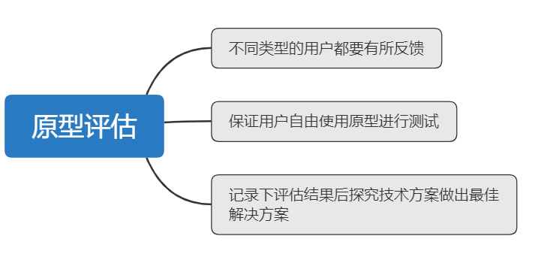

## 原型风险

**原型发布的压力**

最大的风险在于项目干系人看到一个可以运行的可抛弃原型后得出了一个产品几近完成的可怕结论。

所以一定要清楚原型正式的作用以及目的，特别是所有涉及到原型的人员。

让所有人明白一个原型是不会作为产品软件交付发布的。所以其中一个控制原型的方法就是使用纸上模型而不是电子模型。

**受细节所累**

另一个风险在于用户把注意力放在UI有关的外观和操作细节上。应该重点关注的是与概念相关的需求问题，尽可能将原型限定于显示画面，功能和导航选项。

**不现实的性能预期**

第三个风险在于用户根据原型的性能来判断最终产品的预期性能。不要在预期产品环境中对原型进行评估。原型设计和产品开发多方面上都有差异，不能相提并论。

**对原型投入过多**

最后，不要在原型工作上投入过多的精力，导致开发团队最后不得不没有时间而将原型作为产品或者匆忙开始开发。

原型能够测试假设，能够回答问题并且能够提炼需求就足够了！

## 原型成功的因素

